Управління освіти Первомайської міської ради
Центр науково-технічної творчості учнівської молоді

ЗАТВЕРДЖЕНО
Директор ЦНТТУМ
____________ І.В. Сербенюк
«_____» вересня 2019 р.

Навчальний план
2019/2020 навчальний рік

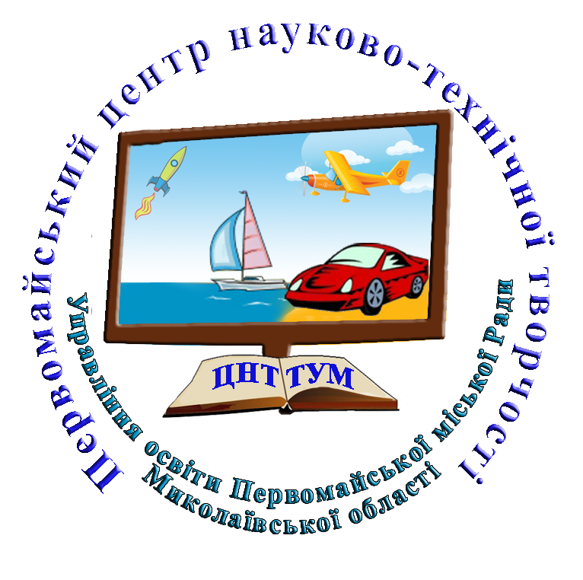

Пояснювальна записка
до навчального плану Первомайського ЦНТТУМ
на 2019/2020 навчальний рік

Одними із головних завдань закладу позашкільної освіти, визначених Законом України «Про позашкільну освіту», є створення умов для творчого, інтелектуального, духовного та фізичного розвитку вихованців, пошук, розвиток та підтримка здібних, обдарованих і талановитих дітей.
На реалізацію цих завдань спрямовано ряд нормативно – правових документів, що регламентують роботу ЦНТТУМ:

Закон України від 05.09.2017р. № №2145-VIII «Про освіту».
- Закон України від 22.06.2000 р.№1841-ІІІ«Про позашкільну освіту».
- Постанова Кабінету Міністрів України від 06.05.2001 р. № 433 «Про затвердження переліку типів позашкільних навчальних закладів і Положення про позашкільний навчальний заклад».
- Наказ МОН України від 16.06.2015 № 641 «Про затвердження Концепції національно-патріотичного виховання дітей і молоді, Заходів щодо реалізації Концепції національно-патріотичного виховання дітей і молоді.

Лист МОН від 10.07.2019 №1/9-436 “Про методичні рекомендації з питань організації освітнього процесу в закладах позашкільної освіти в 2019-2020 навчальному році”
Особливе місце посідає Національна стратегія розвитку освіти в Україні на період до 2021 року, схвалена Указом Президента України від 25 червня 2013 року № 344, метою якої є підвищення доступності якісної, конкурентоспроможної освіти відповідно до вимог інноваційного сталого розвитку суспільства та економіки; забезпечення особистісного розвитку людини згідно з її індивідуальними здібностями, потребами на основі навчання протягом життя. Серед основних завдань Національної стратегії є побудова ефективної системи національного виховання, розвитку і соціалізації дітей та молоді на засадах загальнолюдських, полікультурних, громадянських цінностей; забезпечення фізичного, морально-духовного, культурного розвитку дитини; формування соціально зрілої творчої особистості, громадянина України і світу; підготовка молоді до свідомого вибору сфери життєдіяльності; модернізація структури, змісту та організації освіти на засадах компетентнісного підходу, розвивальної педагогіки; удосконалення системи підготовки, перепідготовки та підвищення кваліфікації педагогічних кадрів системи освіти.
Діяльність Центру науково-технічної творчості учнівської молоді у 2019/2020 навчальному році буде здійснюватися з урахуванням завдання, визначеного соціальними ініціативами Президента України, а саме: створення умов для забезпечення якісної позашкільної освіти дітей різних соціальних категорій.
Поточний навчальний рік стане роком широкого охоплення технічною творчістю дітей, розвитку талантів учнівської молоді, підтримки творчих, інтелектуальних і спортивних досягнень вихованців ЦНТТУМ. З цією метою Центром науково-технічної творчості учнівської молоді проводить активну роботу щодо збільшення мережі гуртків та охоплення дітей міста науково – технічною творчістю.
З огляду на зазначене, актуальними питаннями цього навчального року є:
- створення сприятливих умов для реалізації потенціалу педагогічних працівників та обдарованої молоді закладу, для особистісного розвитку суб’єктів освітнього процесу;
- виховання учнівської молоді на кращих традиціях національної культури, патріотизму, громадянських якостей особистості;
- зміцнення конкурентно – спроможності закладу за рахунок підвищення ефективності використання його методичного, технічного та інноваційного потенціалу;
- забезпечення доступної та якісної позашкільної освіти, що відповідає вимогам суспільства, запитам особистості, потребам держави й міста;
- розбудова ефективної системи соціального партнерства ЦНТТУМ;
- впровадження інноваційних форм роботи щодо формування допрофільного та профільного навчання у систему освітнього процесу ЦНТТУМ;
- розвиток інформаційних та комунікативних технологій;
- підвищення рівня професійної компетенції керівників гуртків шляхом самоосвіти та активного використання різноманітних інновацій;
- удосконалення змісту навчальних програм, форм і методів навчання на основі компетентнісного і діяльнісного підходів.
- сприяння соціальній адаптації певної категорії гуртківців;
- широке залучення учнівського самоврядування до вирішення питань організації освітнього процесу;
- покращення матеріально-технічної бази закладу та вирішення нагальних проблем.
Всебічному розвитку підростаючого покоління, пошуку і підтримці талановитої та обдарованої молоді, створенню умов для розкриття інтелектуальних, творчих та фізичних здібностей сприяють масові заходи, що проводяться ЦНТТУМ.
Діяльність Центру науково-технічної творчості у 2019/2020 н. р. спрямована на виховання учнівської молоді на кращих традиціях національної культури, патріотизму, громадянських якостей особистості; розвиток інтересу дітей та молоді до науково-технічної творчості, розширення наукового світогляду; створення умов для набуття вихованцями техніко-технологічних умінь і навичок; активізацію раціоналізаторсько-винахідницької, конструкторської та пошукової діяльності.
Робота в гуртках закладу діє за такими профілями: початково-технічний, спортивно-технічний, предметно-технічний, художньо-технічний.
Вихованці початково-технічного профілю освоюють фундаментальні навички та вміння технічної творчості.
Найбільш результативними залишаються гуртки спортивно-технічного та художньо-технічного напрямку, так серед вихованців найбільша кількість перемог міжнародного, всеукраїнського та обласного рівня.
В гуртках предметно-технічного профілю приділяють увагу вивченню теоретичних розділів технічних наук, розвитку навичок дослідницько-конструкторської діяльності, де особливим значенням є залучення учнів до наукової роботи, МАН.
Гуртки художньо-технічного профілю завжди були найбільш чисельними, тут гуртківці освоюють різні техніки декоративно-прикладного мистецтва по виготовленню предметів домашнього вжитку. Залучення дітей молодшого шкільного віку забезпечує ранній розвиток креативного мислення й здібностей дітей, дає додаткові переваги у діагностиці технічних нахилів та уподобань дітей молодшого віку.
У 2019/2020 н.р. освітня діяльність ЦНТТУМ спрямована на реалізацію головного завдання – забезпечення доступної та якісної позашкільної освіти, що відповідає вимогам суспільства, запитам особистості, потребам держави й міста.
Навчальний план гуртків
початково-технічного профілю

№ | Назва гуртка | Рівень навчання |  |  |  | Керівник гуртка
 |  | початковий |  | основний
 |  | І рік | ІІ рік | І рік | ІІ рік
 | Початкове технічне моделювання | 1 гр.  4 год.  18 чоловік | 1 гр.  6 год.  18 чоловік | 2 гр.  6 год.  36 чоловік |  | Баранська О.А.  Коваль К.П. д/в

Всього: 4 групи; 22 годин; 72 гуртківці.

Навчальний план гуртків
спортивно-технічного профілю
№ | Назва гуртка | Рівень навчання
 |  | Початк. | Основний |  |  | Вищий
 |  | І рік | І рік | ІІ рік | ІІІ рік | І рік | ІІ рік | ІІІ рік | Керівник гуртка
 | Авіа-  модельний |  |  | 1 гр.  6 год.  12 чол. |  |  |  |  | Чистов І.М.
 | Судно-  модельний | 1 гр.  4 год.  12 чол. |  |  | 1 гр.  8 год.  12 чол. |  |  |  | Савва А.Ю.
 |  |  |  | 1 гр.  6 год.  12 чол. |  |  |  |  | Чистов І.М.

Всього: 4 групи; 24 години; 48 гуртківців.

Навчальний план гуртків
художньо-технічного профілю

№ | Назва гуртка | Рівень навчання |  |  |  | Керівник гуртка
 |  | початковий |  | основний
 |  | І рік | ІІ рік | І рік | ІІ рік
 | Моделювання іграшок - сувенірів | 1 гр.  4 год.  18 чол. |  | 2 гр.  12 год.  37 чол. |  | Архіпова Т.Г.
 |  | 1 гр.  4 год.  17 чол. |  | 2 гр.  12 год.  37 чол. |  | Ольховська Л.М.
 | В’язунчики | 1 гр.  4 год.  20 чол. |  | 2 гр.  12 год.  36 чол. |  | Добровольська О.О.
 | Виготовлення сувенірів |  |  | 1гр.  6 год.  15 чол. |  | Доброва Л.Л.
 | Сувенірна майстерня | 1 гр.  4 год.  19 чол. |  | 2 гр.  12 год.  37 чол. |  | Нужна К.В.
 | Паперопластика | 1гр.  4 год.  17 чол. |  | 1гр.  5 год.  19 чол. |  | Сербенюк І.В.
 | Бісероплетіння | 2 гр.  8 год.  35 чол. |  | 1гр.  6 год.  15 чол. |  | Савенко Н.П.
 | Кольорові долоньки | 3 гр.  3 год.  60 чол. |  |  |  | Доброва Л.Л.
 |  | 3 гр.  3 год.  40 чол. |  |  |  | Нужна К.В.
 |  | 2 гр.  2 год.  40 чол. |  |  |  | Ольховська Л.М.
 |  | 1 гр.  4 год.  18 чол. |  |  |  | Добровольська О.О.

Всього: 27 груп; 105 годин; 366 гуртківців.

Навчальний план гуртків
предметно-технічного профілю
№ | Назва гуртка | Рівень навчання
 |  | Почат. | Основний |  |  | Вищий
 |  | І рік | І рік | ІІ рік | ІІІ рік | І рік | ІІ рік | ІІІ рік | Керівник гуртка
 | Сучасне комп’ютерне програмування |  | 1 гр.  6 год.  15 чол |  |  | . |  |  | Семенова О.А.
 | Радіоелектронне конструювання |  |  | 2 гр.  12 год.  30 чол. |  |  |  |  | Семенова О.А.
 | Фізика навколо нас |  |  |  |  | 3 гр.  5 год.  41 чол. |  |  | Свистунова В.М.

Всього: 6 груп; 23 години; 86 гуртківців.

Всього
по Первомайському Центру науково-технічної творчості учнівської молоді

№ п/п | профіль | Кількість гуртків | Кількість годин | Кількість вихованців
1 | Початково - технічний | 4 | 22 | 72
2 | Спортивно - технічний | 4 | 24 | 48
3 | Художньо - технічний | 27 | 105 | 500
4 | Предметно-технічний | 6 | 23 | 86
Всього: |  | 41 | 174 | 706

Директор ЦНТТУМ І.В. Сербенюк

